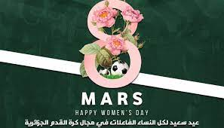

A l’occasion de la Journée internationale des droits des femmes, fêtée le 8 mars de chaque année, Le président de la ligue MR SEKFALI MOHAMED honore le personnel féminin de la ligue.

